Государственное учреждение образования
«Александрийская средняя школа Шкловского района»

ТОПОНИМЫ
АЛЕКСАНДРИЙСКОГО СЕЛЬСКОГО СОВЕТА ШКЛОВСКОГО РАЙОНА
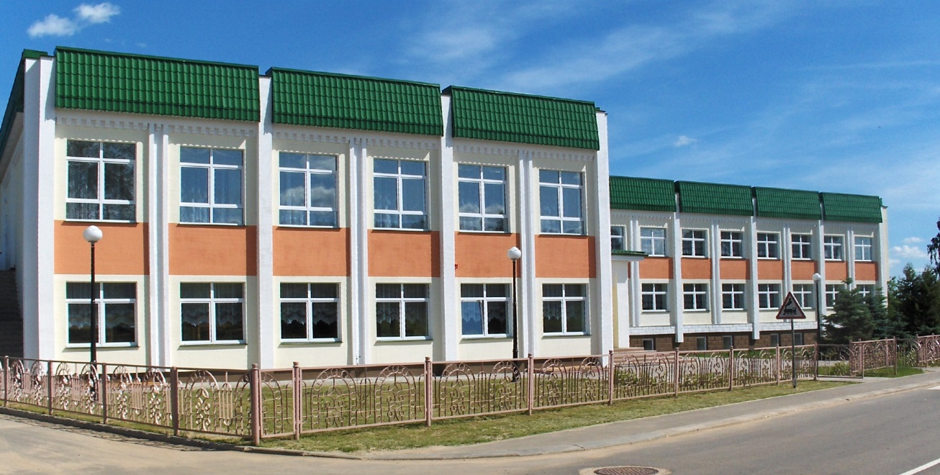
Автор:
Петровский Матвей,
учащийся 6 «Б» класса

Областной проект «Мая зямля Прыдняпроўе»
Номинация «Тапонімы побач»

аг. Александрия
ОГЛАВЛЕНИЕ
ВВЕДЕНИЕ ………………………………………………………….…..3-4
ГЛАВА 1 Теоретические основы топонимики ..……………………...5-8
  - Что изучает топонимика?………………..………………………….5-6
  - Факторы возникновения топонимов Беларуси …………………....6-7
1.3 Классификация топонимов ….…………………………….………..7-8
ГЛАВА 2 Топонимы Александрийского сельского совета Шкловского района….9-12
2.1 Александрийский сельский совет – родной край …...................9 -15
2.1.1 Деревня Старые Стайки ………………………..…………………..10
2.1.2 Агрогородок Александрия …………………………………...........11
2.1.3 Деревня Староселье ………………………………………………...12
2.2 Социологический опрос ………………………………….………13-14
2.3 Топонимы Александрийского сельского совета...…..................14-15
ЗАКЛЮЧЕНИЕ………………………………………………….……..…16
СПИСОК ИСПОЛЬЗОВАННЫХ ИСТОЧНИКОВ……………………..17
ПРИЛОЖЕНИЕ 1……………………………………………...................18
ПРИЛОЖЕНИЕ 2…………………………………….…………………...19
ПРИЛОЖЕНИЕ 3…………………………………………….…………...20
ПРИЛОЖЕНИЕ 4…………………………………………….…………...21
ПРИЛОЖЕНИЕ 5…………………………………………………..……..22

ВВЕДЕНИЕ
Взглянув на географическую карту, можно увидеть, огромное количество названий рек, озёр, стран, городов и др. И карта Шкловского района не исключение. Рассматривая карту родного края, задумываешься, а что обозначают географические названия деревень, рек, озёр; как они возникли? Все они имеют свой смысл. В названиях могут рассказать о древних обычаях поселения, о том, чем занимались наши предки, или же кто проживал в данной местности. Меня заинтересовали эти вопросы, и поэтому я решил заняться исследованием.
Проблема, происхождение географических названий, являлась предметом особого внимания ученого-географа, топонимиста, создателя топонимической школы Белоруссии В.А. Жучкевича. Он более 30 лет занимался топонимикой БССР. Провел топонимическое районирование Белоруссии. Опубликовал около 350 научных работ. Наиболее известными его работами являются: «Общая топонимика»(1968) и «Краткий топонимический словарь Белоруссии» (1974).[4]
Также научные исследования по геотопонимике Беларуси развивал белорусский географ Г.Я.Рылюк. Он внес огромный вклад в развитие геотопонимики Беларуси. Создал монографию: «Истоки географических названий Беларуси с основами общей топонимики» (1997, 1999).
Тема исследования: «Топонимы Александрийского сельского совета Шкловского района»
Актуальность работы заключается в том, что каждый человек должен знать о том месте, где он родился и вырос, о своей малой Родине.
В начале своего исследования я столкнулся с проблемой, что многие мои сверстники не знают значения и происхождения населённого пункта, в котором они проживают.
Гипотеза: большинство названий населённых пунктов Александрийского сельского совета Шкловского района отображают природные особенности объектов.
Цель исследовательской работы: изучить топонимы Александрийского сельского совета Шкловского района.
Задачи:
- изучить теоретические основы науки топонимики;
- провести социальный опрос среди сверстников по выявлению знаний о топонимике и истории происхождения названий тех населённых пунктов, в которых они проживают;
- изучить группы и происхождение топонимов родного края.
Объект исследования – территория Александрийского сельского совета Шкловского района.
Предмет исследования – топонимы Александрийского сельского совета Шкловского района.
Методы, используемые при проведении данного исследования: сбор и анализ информации, описательный, исторический сравнительный.
Данная работа основывается на изучении литературы и сравнении источников по данной теме. Информационной базой являются литературные источники, картографические материалы, материалы сети интернет.
Географические названия – это памятники культуры, часть историко-культурного наследия любого народа. Овладевая знаниями о географических названиях, вникая в их смысл, мы приобщаются к истории, географии своего родного края. Интерес к названиям географических объектов, знание их происхождения и смысла воспитывают чувство патриотизма и любови к Родине.
Практическая значимость: результаты исследования могут быть использованы на уроках географии Беларуси, истории, при проведении экскурсий в историко-краеведческом музее нашей школы, интеллектуальных викторин, составлении кроссвордов, на внеклассных мероприятиях.

ГЛАВА Ι Топонимика как наука
  - Что изучает топонимика?
Названия окружают нас. Без преувеличения можно сказать, что мы живем в мире географических названий. Без названий практически невозможна никакая деятельность: они фиксируют место нашего рождения, жительства, работы и отдыха. Нельзя представить себе даже самую небольшую поездку за город, чтобы не прибегнуть к названиям: вокзала, на котором мы сядем в поезд; станции, где сойдем; речки, в которой собираемся искупаться. А если предпринять большое, длительное путешествие, то количество названий, к которым нам придется обращаться, возрастет во много раз.
Географические названия – это слова, которые называются топонимами. Соответственно, наука о географических названиях – топонимика ( от греч. topos – место + опута – имя, название. Она изучает происхождение названий, их смысловое значение, изменения названий, их написания и произношения в процессе исторического развития территории и при переводе с одного языка на другой. Для проведения любого научного исследования необходимо владеть понятийным аппаратом, поэтому работая над данной темой я составил словарь базовых понятий топонимики. ( Приложение 1). Топонимика является интегральной научной дисциплиной. Она возникла на стыке нескольких наук – лингвистики (языкознания), истории и географии. В этом заключается сложность топонимики.
Ученые давно обратили внимание на долговечность названий, многие, из которых живут тысячелетиями. Вымирают народы, исчезают языки, а названия продолжают жить, хотя и не остаются неизменными: с течением времени изменяется их звучание, написание, а иногда и смысловое значение.
Значение топонимики как науки не ограничивается объяснением смыслового содержания названий. Это ее очень важная задача, но далеко не единственная. Результаты топонимических исследований широчайшее применение в языкознании, географии, истории, картографии.
Географические названия иногда называют «Летописью Земли».
Географические названия - обязательный элемент географии. Они используются для пространственной привязки фактов при изложении материала, рассматриваются в качестве единичных понятий, указываются как при иллюстрировании географических закономерностей, служат для определения географического положения объектов, широко применяются при сравнениях. Знание учащихся географических названий характеризует их знание карты, истории родного края.
1.2 Факторы возникновения названий Беларуси
Формирование названий Беларуси обусловлено следующими факторами:
- Исторический фактор. В основе этого фактора лежат исторические события, происходившие на территории нашей страны. Например: Бояры, Застенок Ковали.
2) Лингвистический фактор. В географических названиях отражено разноязычие народов, живших здесь в разные времена: Бжэг – с польского «берег», Ошмяны – от балтийского «острый камень».
3) Этнический фактор. Межэтнические процессы, происходившие в прошлом, как в зеркале отражены в многочисленных топонимах Беларуси. Этнотопонимов в Беларуси около 500. На разных исторических этапах происходило переселение на наши земли людей из России, Польши, Литвы , Латвии: Ляхи, Дулебы, Швабы.
4) Природный фактор. Группа названий, отражающая территориально-природные условия местности, является самой многочисленной – около 20 % всех топонимов. Наши предки охотно использовали особенности местного ландшафта в названиях населенных пунктов. Это очень важно, так как с течением времени окружающий ландшафт изменяется, а название сохраняется долго и дает возможность географу реконструировать былых дубрав, крупных лесных массивов (Дубровка, Березовка, Нагорье и др.).
5) Официальное переименование (метонимия). Начиная с тридцатых годов прошлого века в нашей стране переименовано свыше 500 населенных пунктов. [1, 68]
1.2 Классификация топонимов.
На современном этапе развития топонимики нет единой общепринятой классификации топонимов. Сложность создания универсальной классификации объясняется неоднозначным отношением различных исследователей к проблеме классификации топонимов, а также разными целями, которые ставятся к исследованиям. Идеальный вариант единой классификации должен носить тройственный характер, то есть представлять интерес не только для лингвистов, но также для географов и историков.
Вопросами классификации топонимов занимались многие исследователи, например такие, как Ф. Паляцкий, Ф. Миклошич, С Грабец, Л Гумецкая, С Роспонд, В.А. Жучкевич.
Классифицируют топонимы по самым разным признакам, но наиболее часто по следующим:
1) по типу обозначаемых географических объектов (гидронимы, оронимы, дромонимы и другие) (Приложение Б);
2) языковой (русские, маньчжурские, чешские, татарские и другие названия); исторический (китайские, славянские и другие);
3) по структуре: - простые; - производные; - сложные; - составные;
4) по площади территории (микротопонимы, макротопонимы).[1, 92]
В своей работе за основу мы выбрали классификацию топонимов, предложенную В.А. Жучкевичем. Согласно этой классификации, автор делит топонимы на 8 групп:
1) возникшие на основе природных признаков местности;
2) возникшие на основе социально-экономических понятий;
3) возникшие из признаков самого объекта;
4) названия патронимические;
5) мигранты;
6) топонимы религиозного и культового происхождения;
7) названия мемориальные;
8) этимологически не исследованные, и поэтому не отнесённые ни к одной группе.[5, 106]
Выводы:
Топонимика – наука изучающая географические названия (топонимы).
На топонимы Беларуси а также Александрийского сельского совета Шкловского района оказало влияние несколько факторов: исторический, лингвистический, природный, этнический, официальные переименования.
Классификацией топонимов занимались такие ученые как Ф. Паляцким, Ф. Миклошичем, С Грабецом, Л Гумецкой, С Роспондом и В. Жучкевичем. Классификация В.А. Жучкевича более универсальна.

ГЛАВА 2 Топонимы Александрийского сельского совета Шкловского района
2.1 Александрийский сельский совет – родной край.
Часто мы слышим выражение «родной край, любимый край…». А что такое – родной край? И почему он такой любимый? Одни говорят, что это то место, где ты родился, другие скажут, что такое, где вырос. Для определения этого понятия я обратился к википедии, и не нашёл однозначного ответа. Это значит, что каждый человек вкладывает в это понятий что-то «своё»… Под своим понятие родного края я обозначил территорию, находящуюся в пределах Александрийского сельского совета. Почему? Потому, что я живу в аг. Александрия, мои друзья и товарищи – в деревнях Большой Межник, Слабодка, Старые Стайки, Староселье, всё это для меня знакомо и близко.
Александрийский сельсовет — административная единица на территории Шкловского района. (Приложение 2). Административный центр — деревня Большой Межник. Население сельсовета — 1399 человек. В свой состав Александрийский сельсовет включает 51 населённый пункт. Расположен в северной части Шкловского района, на Оршанско-Могилевской равнине. Граничит с Оршанским и Толочинским районом Витебской области. Протекают реки Днепр, Мошарня, Вилейка, Берёзовка, Светочница.
На территории сельского совета расположен мощный сельскохозяйственный комплекс - ОАО «Александрийское». Хозяйство ориентировано на передовые технологии. На рынке сельскохозяйственной продукции ОАО «Александрийское» – с 2005 года.
При проведении исследования я остановился подробнее на нескольких населённых пунктах: Старые Стайки, Александрия, Староселье; побеседовал с местными жителями, изучил их историю, установил, что лежит в основе их названий.

2.1.1 Деревня Старые Стайки
История этой деревни мне интересна, потому что там живёт мой дедушка, и я часто бываю у него в гостях. В беседе с местной жительницей, Артёменко Риммой Ивановной, я узнал много исторических данных. Римма Ивановна работала библиотекарем Старо-Стайковской библиотеки-музея с 1996 по 2014 год. За это время ей удалось накопить много сведений об истории деревни, о которых она с радостью поделилась:
«Деревня Ст. Стайки впервые упоминается в рукописных источниках в 17 веке, как деревня в Городецком воеводстве Копысского графства. В 1670 году в в деревне насчитывалось 19 дворов, была мельница, корчма, фольварок. Через 15 лет деревня увеличилась, и в ней стало 33 двора – 247 жителей. В основном здесь проживали беларусы, но были также и евреи. Это было собственностью помещика Копысского повета Бринки. У помещика было имение, которое располагалось в д. Новые Стайки. Сам владелец проживал за границей, а здесь его заменял управляющий.
По одной из версий местных жителей, название «Старые Стайки» деревня получила потому, что давным-давно, когда только начинали селиться здесь люди, то они селились как бы стайками. Рядом с родителями старались построить жилище дети и вести совместное хозяйство.
По другой версии местных жителей, деревня названа так потому, что на берегу р.Днепр были стоянки первобытных людей. Они тоже проживали стайками.
Одной из наиболее известной достопримечательностью деревни является Святая криница Бориса и Глеба – криница-ручеёк р. Светочница(Приложение 3). Ежегодно 6 августа все жители деревни празднуют праздник в честь Святых Бориса и Глеба. Эти Святые являются покровителями и защитниками деревни».
Обратившись к топонимическому словарю В.А. Жучкевича, я выяснил, что название «Старые Стайки» произошло от слова «стайки», что характеризовало тип поселения людей, это подтверждает версию местных жителей.
2.1.2. Агрогородок Александрия.
При изучении истории аг. Александрия я обратился к руководителю историко-краеведческого музея Александрийской средней школы, Сковородкину Геннадию Николаевичу. Там я нашёл информацию об истории агрогородка, в котором я живу.
Впервые в летописных источниках местечко Александрия упоминается в 1695 году как центр войтовства в Шкловском графстве, основанное Александром Ходкевичем. От его же имени и название – Александрия. Не обошла ее стороной и Северная война. Под руководством Петра Первого проходил ряд фортификационных работ. А там, где сейчас Петровский вал, был дом царя, который уничтожили в годы Великой Отечественной войны. В 1772 году при первом разделе Речи Посполитой территория современной Александрии вошла в состав Российской империи.
В 1886 году в местечке Александрия было 312 жителей, 2 мельницы, кузница, молельный дом, церковно-приходская школа. До Великой Отечественной войны в деревню провели электричество.
Не обошла Александрию и Великая Отечественная война. С июля 1941 по июнь 1944 года продолжалась оккупация немецко-фашистскими захватчиками. Они спалили 36 домов, разграбили колхозное имущество. 23 июня 1944 года советские войска перешли в наступление. Началась белорусская наступательная операция «Багратион». Освобождение агрогородка проходило войсками 2-го Белорусского фронта под командованием генерал-полковника Георгия Захарова. С фронта не вернулось 62 жителя Александрии и ее окрестностей.
Сегодня в Александрии проживает 647 человек. Это моя малая Родина, а также Родина первого Президента Республики Беларусь – Александра Григорьевича Лукашенко.
В агрогородке много достопримечательностей. Недалеко от Александрии в тихом живописном месте есть хрустальной чистоты источник – Трофимова криница 9Приложение 4). Люди верят: вода в Трофимовой кринице не просто вкусная, она обладает чудодейственными свойствами. Неподалёку расположен обелиск Скорбящей матери. Ежегодно на берегу р.Днепр три восточнославянских народа вместе празднуют Купалье ( Фестиваль «Александрия собирает друзей»). Первый масштабный фестиваль состоялся в 2010 году.
Таким образом, название агрогородка произошло от имени Александр. Это топоним, который относится к группе патронимов.
2.1.3. Деревня Староселье
На правобережье Днепра в северной части Шкловского района расположен агрогородок Староселье Александрийского сельского совета. Он раскинулся по обоим берегам реки Берёзовки – правого притока Днепра. С севера к деревне подступает Большой Рацевский лес Толочинского района Витебской области, а с юга – Брынков лес Шкловского лесничества.
По письменным источникам известно с 1557г., когда были введены Уставы на волоки. В 1561г. – это уже местечко, центр поместья, принадлежащее самому богатому белорусскому роду – Сопегам (сначала Льву Сопеге, а затем его сыну Казимиру Сопеге). Духовной записью, совершенной в 1656г., Казимир Сопега Староселье назначил своей племяннице Анне Нарушевичевой. От неё местечко перешло во владение протестанского духовенства. В 1784г. Старосельем владел магнат-князь Огинский каштелян Виленский. А в конце 19 века местечко принадлежало действительному статскому советнику, помещику Титову Льву Александровичу. В 1887г. местечко имело 143 двора, 926 жителей и было центром волости в Оршанском повете.
В 1862 году в Староселье было открыто народное училище, которое размещалось в частном доме, и история которого к данному времени насчитывает 150 лет школьного народного образования в Староселье.
В это время в Староселье проживает 220 душ мужского и 244 женского пола в том числе: православных – 331, католиков – 40, евреев – 105 человек.
Известно, что местечко было довольно большим в сравнении с другими деревнями, что размещались недалеко от него. Здесь жили белорусы, русские, евреи, поляки, татары. В местечке треть жителей составляли евреи.
Среди достопримечательностей можно выделить храм Святой Троицы. Построен он в начале ХХ в. После закрытия в 60-е годы ХХ в., был переоборудован в медицинский пункт. В 2007г. возвращен общине, а в 2009г. произведена реконструкция и освящение храма.
Название деревни Староселье означает «Старое селение», характеризует тип поселения людей.
2.2 Социологическое исследование.
При проведении исследования я использовал метод социологического опроса. В опросе участвовали учащиеся нашей школы 6-7 классов, что составило 42 человека. Учащимся были предложены следующие вопросы:
- Знаете ли вы, что означают термины «топонимика», «топоним»?
- Знаете ли вы, от чего произошло название населённого пункта, в котором вы проживаете?
- Как вы считаете, нужно ли изучать названия деревень, рек и др., расположенных в вашей местности?
В результате полученных ответов, я выяснил, что:
- большинство школьников не знают, что такое топоним и топонимика – 86%;
- более половины учащихся не знают, от чего произошло название населённого пункта, в котором они проживают – 54%;
- почти все опрошенные, считают, что необходимо изучать географические названия – 90 %, объяснив, что это интересно и позволяет лучше узнать с историею родного края.
2.3 Топонимы Александрийского сельского совета Шкловского района.
В своей работе я исследовал, 37 топонимов.
Исследуя, топонимическое поле родного края, я составил его характеристику, определил наиболее распространённую группу топонимов. [6,34](Таблица 1).
Таблица1. Характеристика топонимов Александрийского сельского совета Шкловского района
Патронимические названия | Особенности природной среды | Социально-экономические явления | Характер  поселения | От других географических объектов | Переименованные
Александрия  Богушевка  Большое  Уланово  Вышково  Герасимовщина  Корзуны  Лидино  Маньково  Новое Бращино | Большое Замошье  Борки  Дуброво  Калиновка  Каменка  Каменные  Лотва  Лутно  Малое Замошье  Песчанка  Просолы  Трилесино | Гвалтовник  Говораки  Копысица  Подкняжье  Смольянцы  Троица | Большой  Межник  Вышково  Городок  Клин  Низовцы Стайки  Слабодка  Староселье
Итого: (шт)  9 | 14 | 6 | 8 | - | -
Итого: (%)  24 | 38 | 16 | 22 | - | -

Таким образом, данные исследования можно представить диаграммой [4] (Рисунок 1)

Рисунок 1. Структура топонимического поля Шкловского района

Вывод: наиболее распространёнными являются топонимы, которые отражают особенности природной среды – 38%, вторая по распространённости группа – это патронимы – 24 %, остальные группы топонимов представлены в меньшей степени. Это объясняется богатой историей и разнообразными природными особенностями территории.

ЗАКЛЮЧЕНИЕ
В своей работе я исследовал 37 ойконимов, разделил их на группы. В результате я убедился, что топонимы отображают особенности географических объектов. Наиболее распространёнными являются топонимы, которые отражают особенности природной среды – 38%. Это объясняется богатой историей и разнообразными природными особенностями территории. Изучение топонимов – это путь познания родного края, Отечества. Эта тема интересна и познавательна для меня, так как я считаю, что каждый человек должен знать свои корни.

СПИСОК ИСПОЛЬЗОВАННЫХ ИСТОЧНИКОВ
- Басик С.Н. Общая топонимика. – Мн.: БГУ, 2006. – 200 с.
- Брилевский М.Н. География Беларуси: учеб. пособие для 10-го кл. учреждений общего среднего образования с рус.яз. обучения/ М.Н.Брилевский, Г.С.Смоляков – 3-е изд., перераб. – Минск: Нар.асвета, 2012. – 303 с.: ил.
- География Беларуси: Атлас: Учеб.пособие для 9 кл.учреждений, которые обеспечивают получение общ. сред. образования, с бел. и рус. Языками обучения с 11-летним сроком обучения/ науч. Рук. Р.А. Жмойдяк. – Мн.: РУП «Белкартография», 2011 – 64 с. ил., карт.
- Жучкевич В.А. Краткий топонимический словарь Белоруссии. Мн., Изд. БГУ, 1974.448с.
- Жучкевич В.А., «Происхождение географических названий (топонимика) Белоруссии». - Мн.: Изд-во БГУ им. В.И. Ленина, 1961.
- Шарухо, И.Н. География Могилевской области: Пособие / Г. Ридевский, В. Хомяков, И. Шарухо и др.; под ред. И.Н. Шарухо. – Могилев: МГУ им. А.А.Кулешова, 2007. – 328с.
- http://www.ekskursii.by

ПРИЛОЖЕНИЕ 1
Словарь основных топонимических терминов
Топоним – любое географическое название.
Топонимика – наука о географических названиях, их возникновении, развитии, изменении, смысловом содержании, грамматическом составе, об их написании, произношении, передачи с одного языка на другой.
Ойконимы (греч. oikos - жилище, обиталище) - имена населенных пунктов (городов, сел, городских поселков, деревень).
Гидронимы (греч, hydor - вода) - названия гидрографических объектов (морей, озер, рек, заливов, водохранилищ)
Оронимы (греч. oros - гора) - названия форм рельефа (горных хребтов, вершин, холмов, равнин, низменностей).
Годонимы (греч hodos - путь, дорога, улица) - названия улиц.
Теонимы (греч, thеos - Бог) - названия религиозно-культового и мифологического назначения: о. Пасхи (Океания).
Этнонимы (греч. ethnos - народ, племя) - названия, отражающие наименования племен, народов, наций: Эфиопия, г. Каракас (Венесуэла).
Астронимы (греч. astron - звезда, светило) - названия небесных светил: созвездие Южный Крест, Сириус.
Микротопонимы - совокупность местных географич. названий небольших объектов (улиц, урочищ и т. д.).
Макротопонимы - названия обширных физчико-географических объектов (горных, речных или специально выделяемых политико-административных территорий), часто не имеющих четко очерченных границ (северный, центральный, южный): Северная, Южная, Восточная Африка; Западная и Восточная Антарктида.
Метонимы (греч. Mеtonimia - переименование) - переименованные географические названия

ПРИЛОЖЕНИЕ 2
Карта Шкловского района
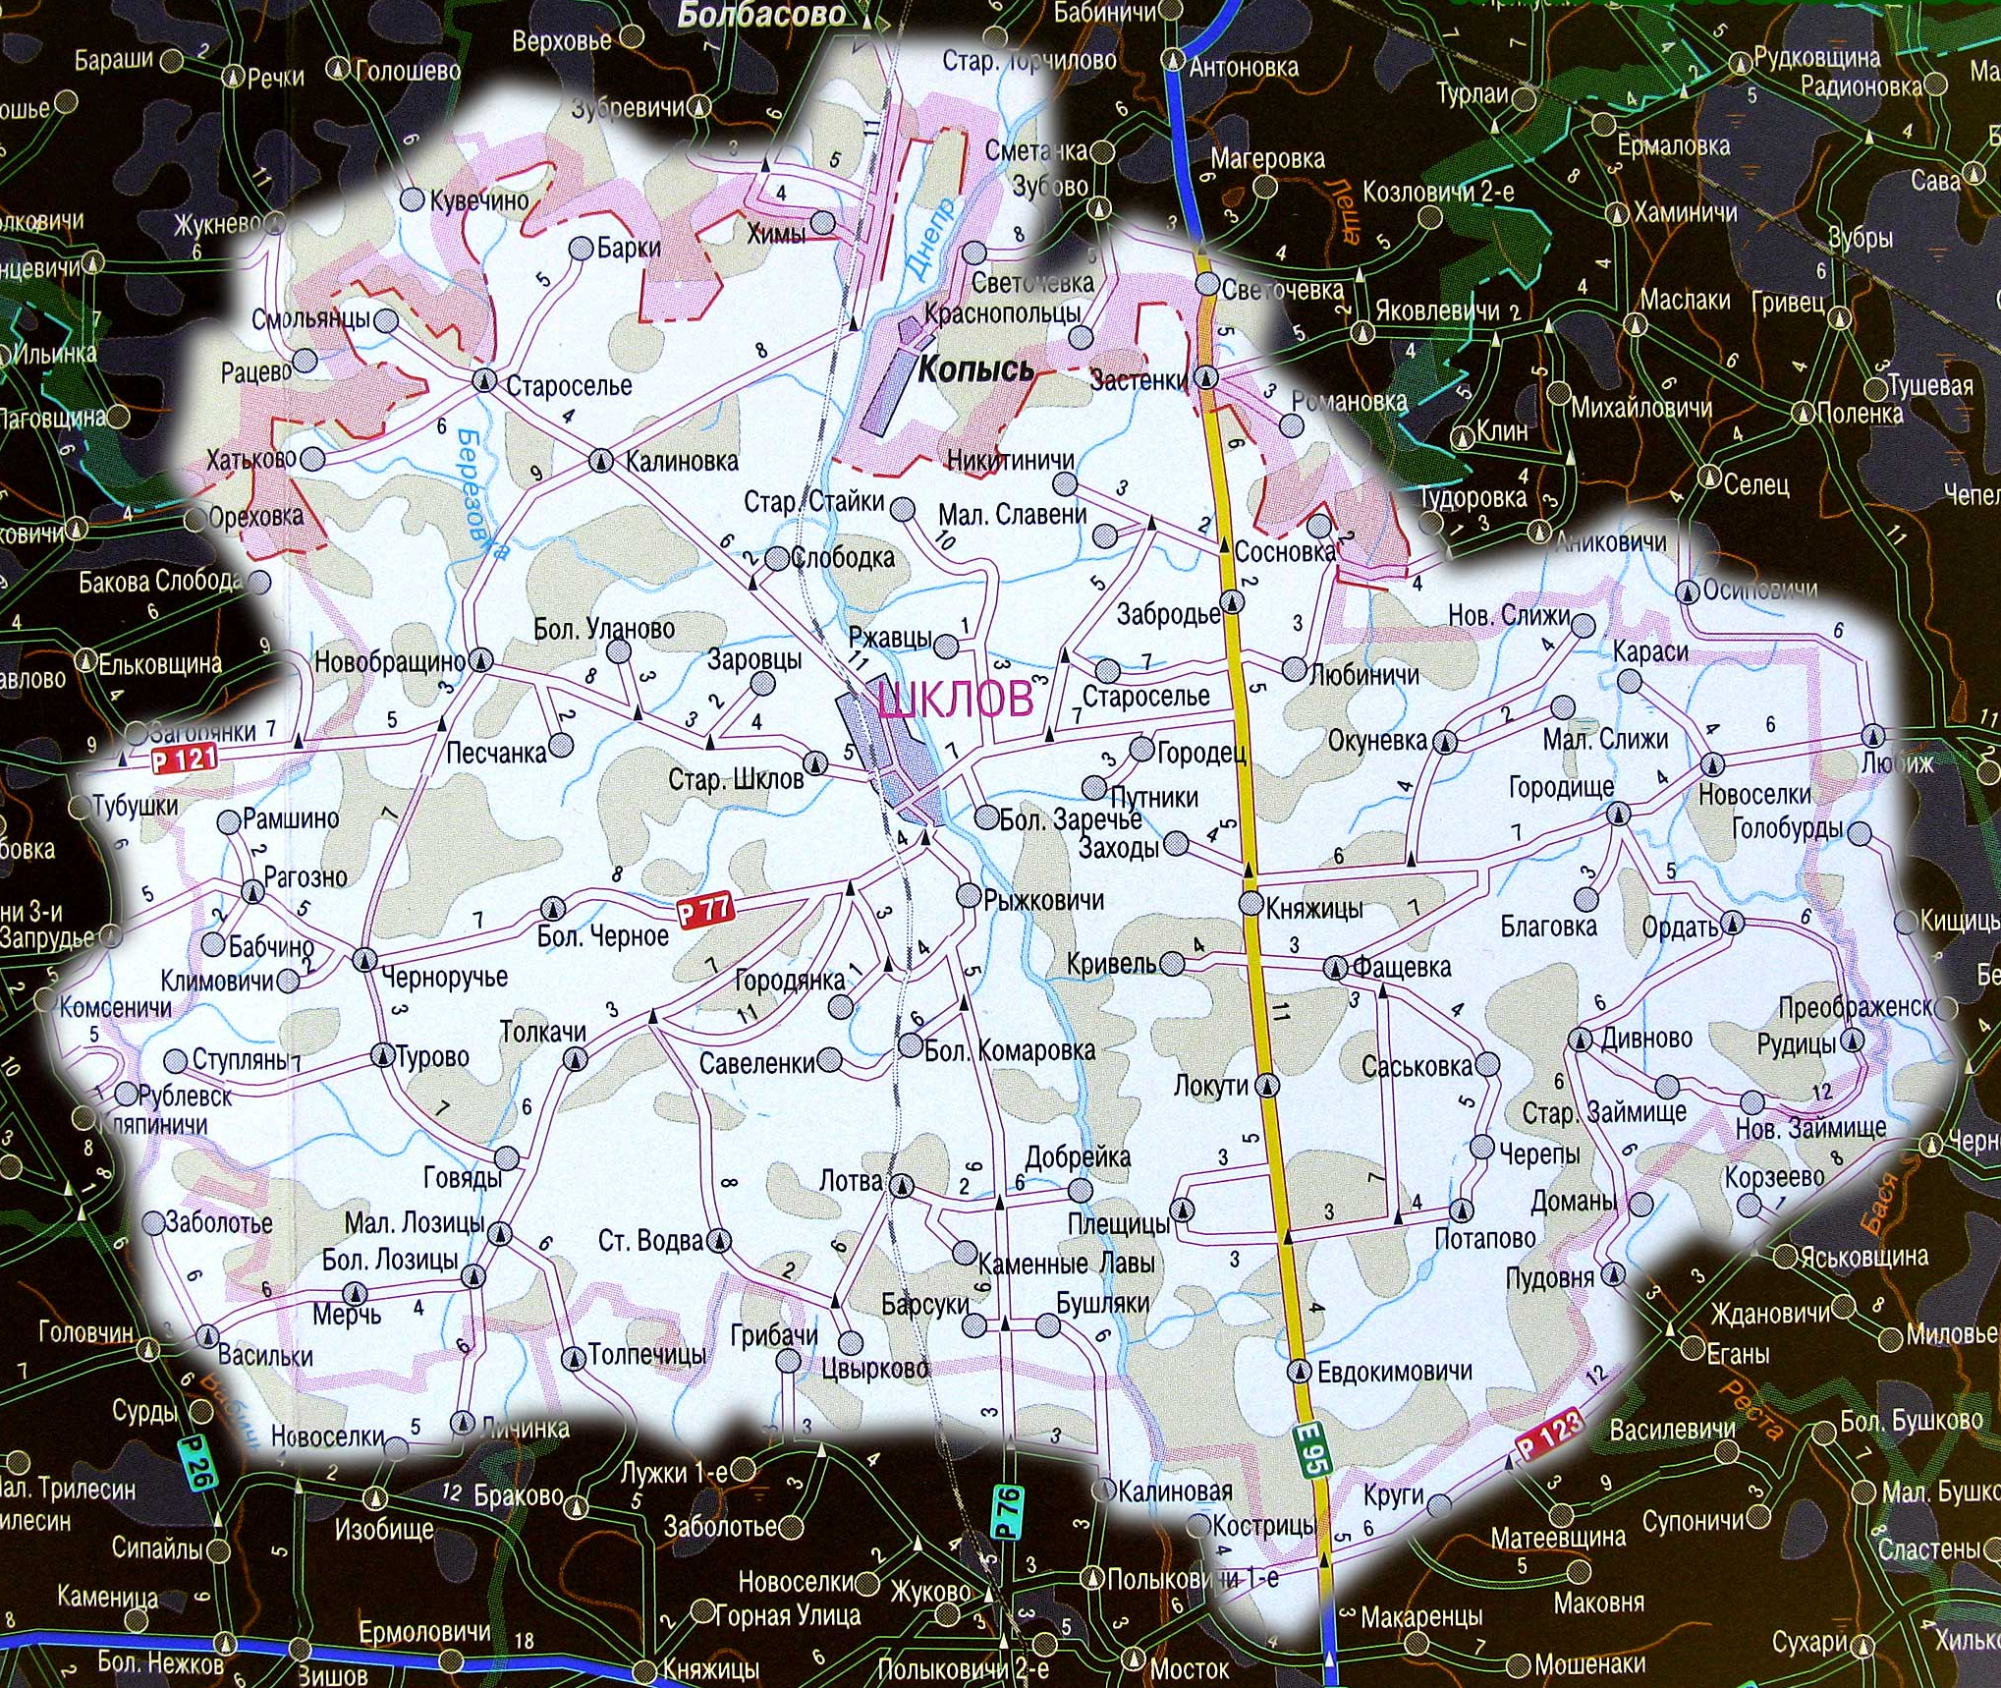

ПРИЛОЖЕНИЕ 3
СВЯТАЯ КРИНИЦА БОРИСА И ГЛЕБА
д. Старые Стайки Шкловского района
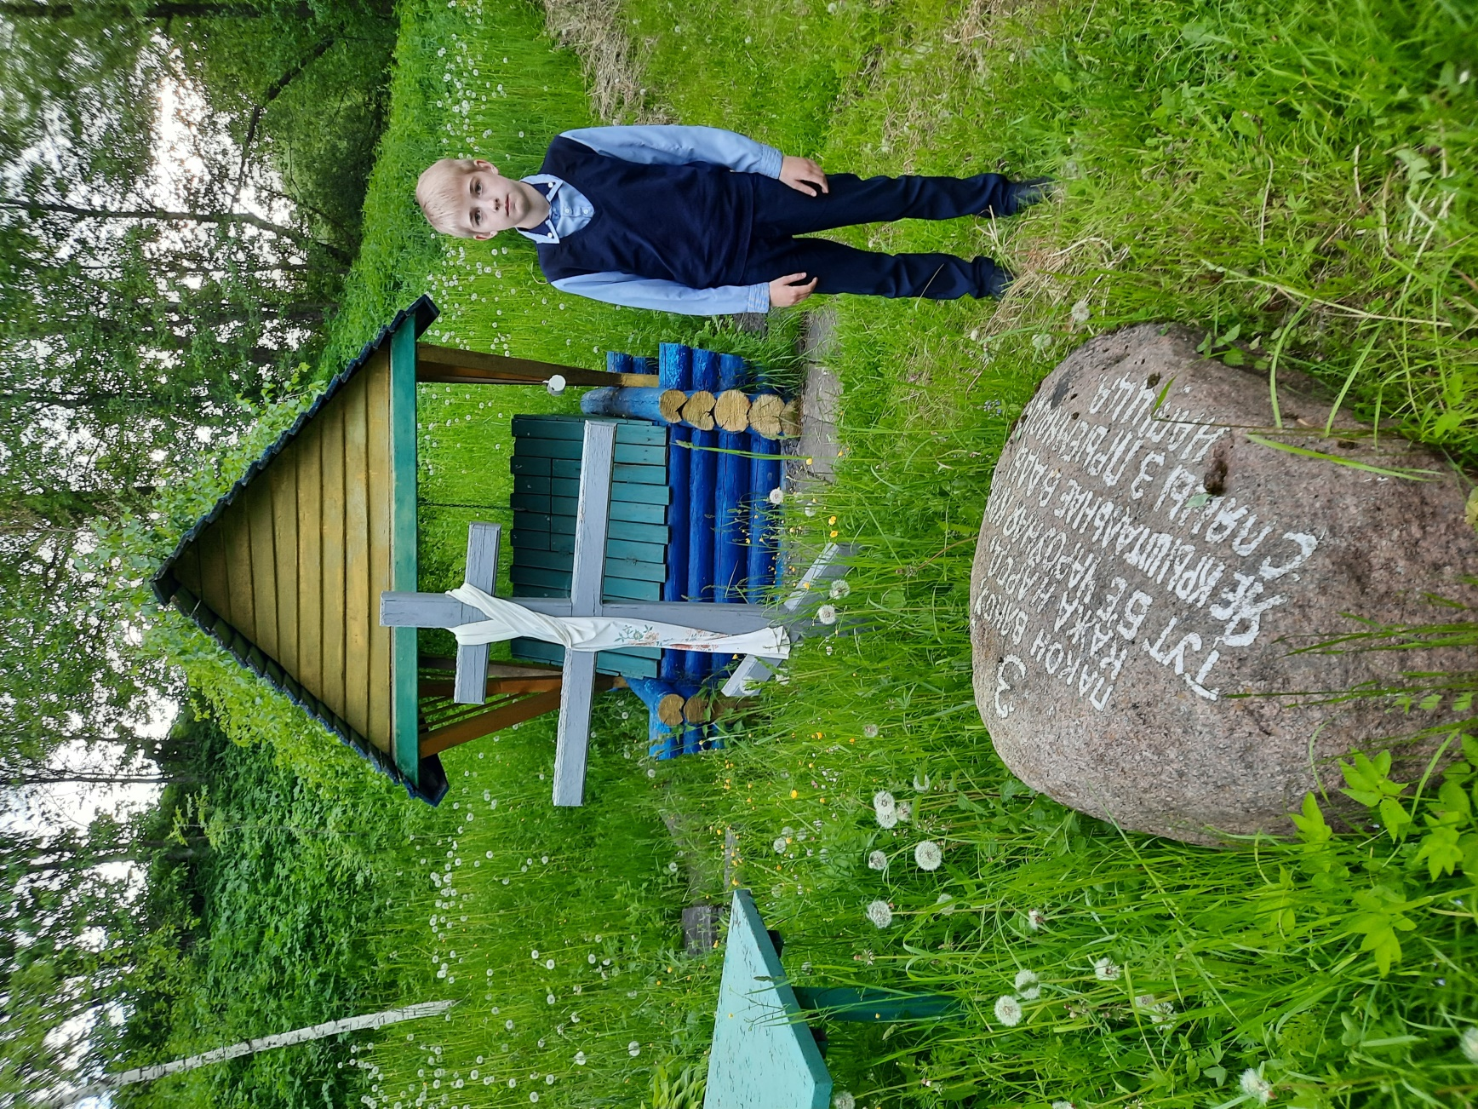

ПРИЛОЖЕНИЕ 4
ТРОФИМОВА КРИНИЦА
аг. Александрия Шкловского района

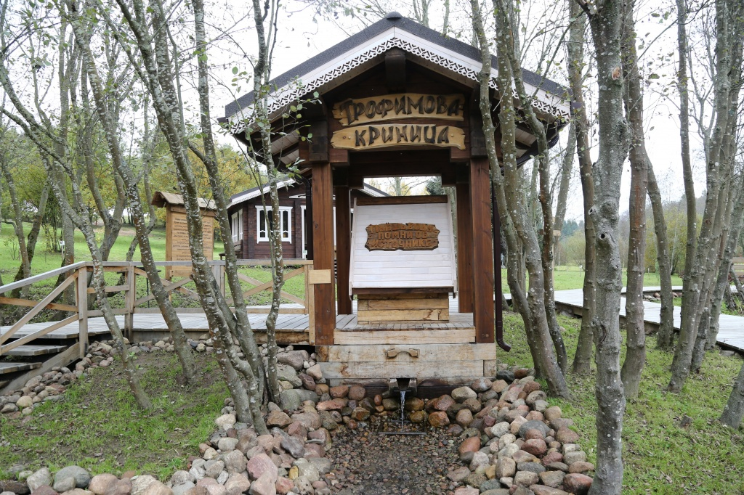
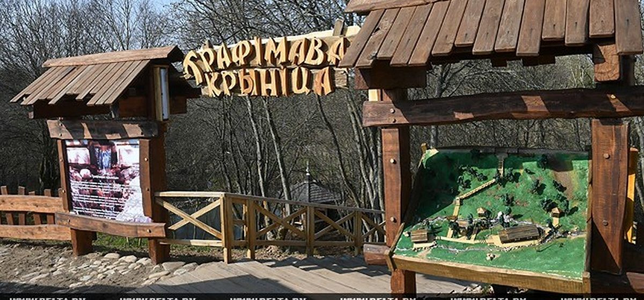

ПРИЛОЖЕНИЕ 5
ХРАМ СВЯТОЙ ТРОИЦЫ
д. Стороселье Шкловского района
